UNIVERSIDAD LATINA DE COSTA RICA
CAMPUS SAN PEDRO
LABORATORIO
DE
SISTEMAS OPERATIVOS II
BISOF-18

Laboratorio 3
Observabilidad de Kernel con eBPF y Wordpress de alta disponibilidad.

Profesor:
Ing. Carlos Méndez Rodríguez.

Alumno:
Edward Alfaro Murillo.

Lunes 27 de Julio, 2026

Análisis sección 7:
- ¿El contenedor tiene un kernel propio? No. Todos los procesos (haproxy, apache2, mariadbd, redis-server) aparecen en el ps del host WSL con el mismo kernel 6.6.114.1-microsoft-standard-WSL2, comparten un único kernel.
- ¿Por qué HAProxy aparece como un proceso normal del sistema? Porque un contenedor no es más que procesos Linux aislados con namespaces; el lsns lo confirma como PID 743 visible desde el host, con PPID normal, no una entidad separada.
- ¿Qué namespaces se observan? mnt, uts, ipc, pid, cgroup, net y time son propios de HAProxy (NPROCS=2); el user namespace lo comparte con el host.
- ¿Qué relación hay entre el proceso del contenedor y los cgroups? El proceso queda asignado a system.slice/docker-<id>.scope, el cgroup que Docker crea por contenedor para limitar/contabilizar CPU, memoria e I/O.
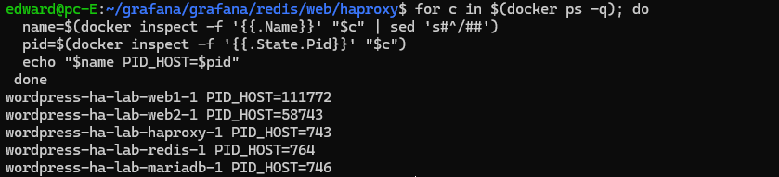
Análisis sección 8:
- ¿Por qué docker compose exec genera eventos de creación y ejecución de procesos en el host?
Porque docker compose exec no "entra" mágicamente al contenedor — lo que hace es que el daemon de Docker le pide a containerd-shim que invoque runc, y runc hace una cadena de fork()/clone() reales en el kernel del host para crear el nuevo proceso, configurar sus namespaces (se ve claramente en las etapas 0:PARENT → 1:CHILD → 2:INIT) y finalmente hacer exec() del binario pedido (curl, mariadb, redis-cli, etc.) dentro de esos namespaces. Todo es visible desde el host porque, como vimos en la sección 7, son procesos Linux normales, eBPF los captura sin ningún truco especial.
Conclusión para el análisis esperado de 8.2: el tráfico HTTP real contra WordPress (tu for con curl a localhost:803) no generó ningún EXEC nuevo de apache2, porque los procesos worker de Apache están vivos de antemano y solo procesan la solicitud dentro de su propio ciclo, muy distinto a lo que vimos en 8.1, donde cada docker compose exec sí crea un proceso nuevo desde cero (runc → fork → exec).
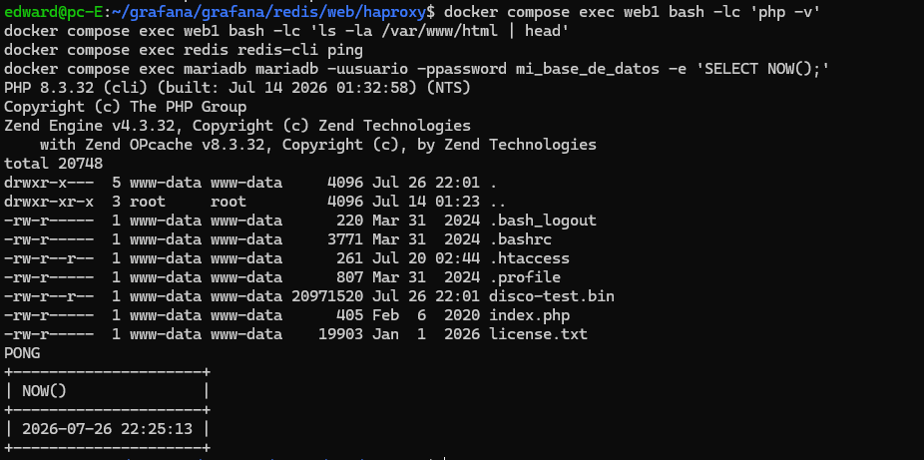

Análisis sección 9:
- ¿Qué procesos generan más llamadas al sistema?
apache2, por mucho margen (miles por intervalo de 5s), seguido de runc, runc:[2:INIT], dockerd/containerd/containerd-shim (overhead normal del motor de contenedores) y redis-server/mariadbd.
- ¿Por qué aparece curl si la aplicación está en contenedores?
Porque parte del curl que ves es el propio healthcheck de Docker Compose (web1/web2 ejecutan curl internamente cada 5s para verificar /wp-login.php), y otra parte es tu propio curl corriendo en el host WSL, fuera de cualquier contenedor.
- ¿Por qué puede aparecer apache2, haproxy, redis-server o mariadbd?
Porque, como confirmamos en la sección 7, son procesos Linux normales visibles desde el host, el kernel no distingue "dentro" o "fuera" de un contenedor para efectos de tracing, solo ve PIDs con namespaces distintos.
- ¿Qué indica que un proceso tenga muchas llamadas futex, epoll_wait, read o write?
Indica un proceso orientado a E/S y concurrencia: epoll_wait señala manejo de múltiples conexiones no bloqueantes (típico de servidores de red), futex señala sincronización entre hilos/procesos, y read/write reflejan tráfico real de datos (archivos o sockets).
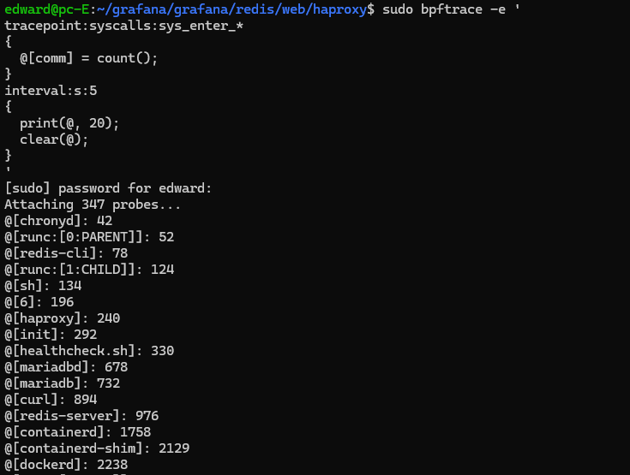

Análisis sección 10:
- Sistema de archivos: Apache busca .htaccess subiendo por toda la jerarquía de directorios (/.htaccess → /var/.htaccess → /var/www/.htaccess → /var/www/html/.htaccess → incluso /var/www/html/wp-login.php/.htaccess), por el AllowOverride All que configuramos en el Dockerfile (sección 8.1). Esto es normal en Apache pero tiene costo: son 5 openat fallidos solo para resolver overrides.
- Permisos / UID:GID: todos los openat muestran uid=1003, exactamente el UID de orh que configuramos vía el entrypoint dinámico. Esto confirma en tiempo real, sirviendo tráfico real, que el remapeo sigue vigente (no solo en la prueba aislada de la sección 16).
- Archivos PHP y configuración de WordPress: se ve claramente el flujo de WordPress cargando su capa de caché, primero wp-content/object-cache.php (el "drop-in" que WordPress carga automáticamente si existe) y luego el plugin real wp-content/plugins/redis-cache/includes/object-cache.php. También carga el propio plugin redis-cache.php.

- Archivos temporales o bibliotecas compartidas: no aparecen en esta traza (sería más visible con strace -e trace=open,openat a nivel de PHP-FPM/mod_php internamente), pero sí vemos /etc/hosts (resolución de redis/mariadb por nombre) y assets estáticos (style.css, view-transitions.min.css, archivos de idioma .json/.mo de es_MX).
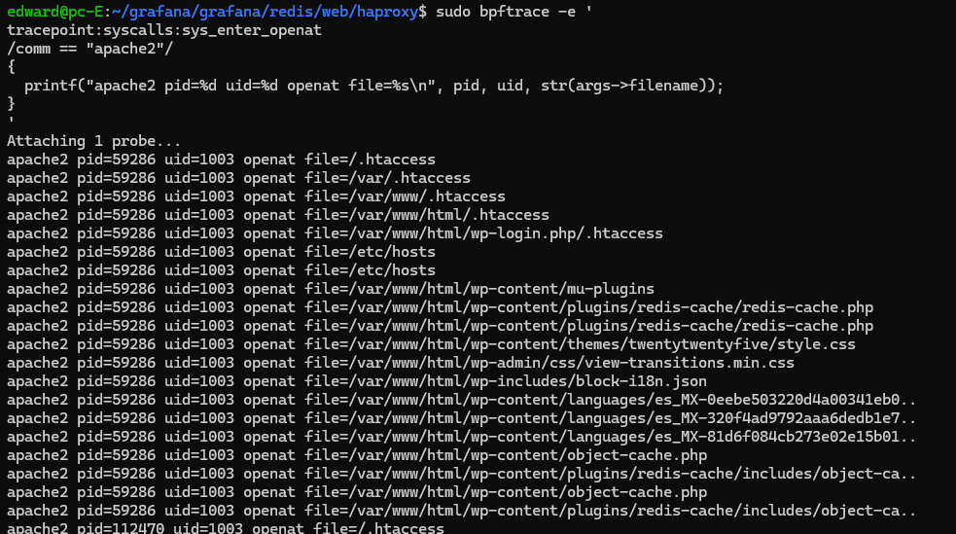
Análisis sección 11:
- ¿Cuál proceso muestra más actividad: el maestro o el worker?
El worker (o workers, aquí se ven varios PIDs activos: 1038, 1041, y el strace se adjuntó a 13 procesos en total: 743, 1003, 1032-1042). El PID que Docker reporta (743, el maestro) prácticamente no aparece haciendo I/O real en esta traza; son los hijos quienes manejan las conexiones (socket, connect, sendto, recvfrom) hacia los backends (172.19.0.3 y 172.19.0.6, que corresponden a web1/web2).
- ¿Por qué aparece epoll_wait()/epoll_pwait() en servidores de red como HAProxy?
Porque HAProxy usa un modelo de I/O no bloqueante orientado a eventos: en vez de un hilo por conexión, un solo worker vigila muchos sockets a la vez con epoll_pwait, y solo actúa cuando el kernel le avisa que hay datos listos, así puede manejar miles de conexiones concurrentes con pocos procesos.
- ¿Qué diferencia hay entre adjuntarse a un PID específico y observar eventos globales del kernel?
strace -p PID solo ve lo que ese proceso (o los que le indiques explícitamente) hace, si te hubieras adjuntado solo al PID maestro (743), habrías visto poca o ninguna actividad real, como advertía la guía. eBPF con tracepoints, en cambio, observa el kernel completo sin importar qué proceso dispare el evento, no necesitas saber de antemano cuáles son los PIDs de los workers.
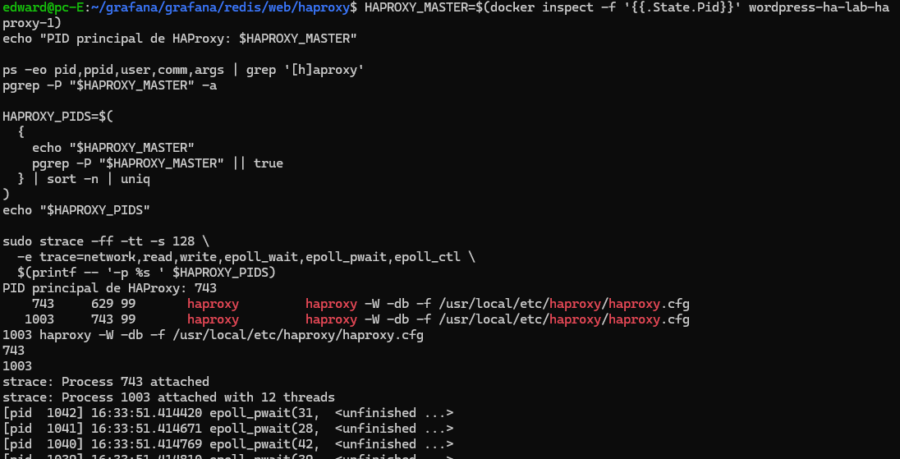
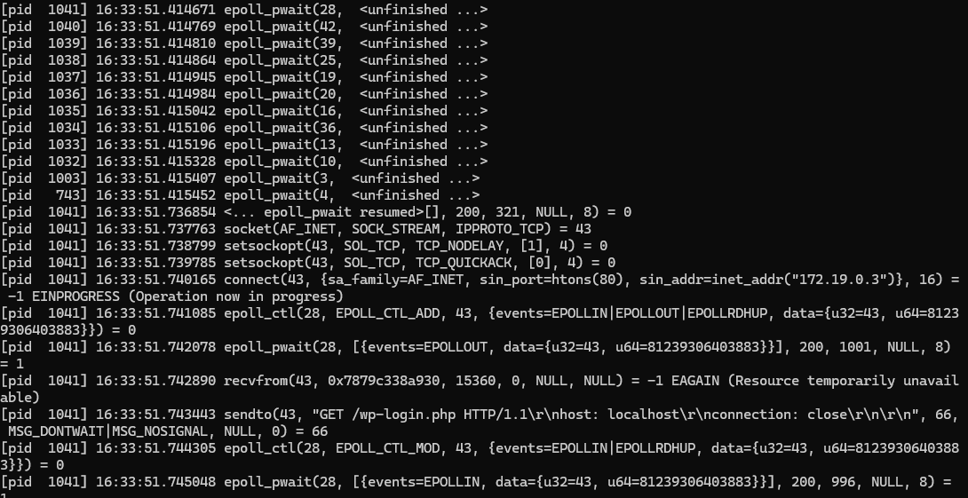
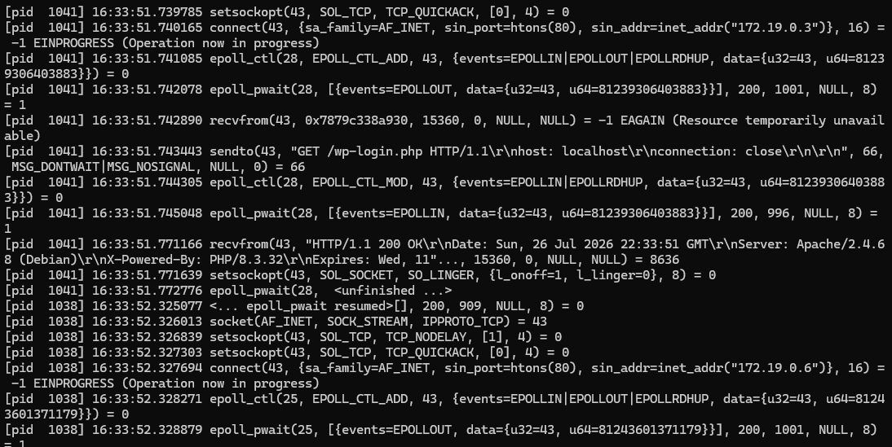
Análisis sección 12:
Recorrido de una solicitud: curl → localhost:803 → Docker port publishing (mapea 803→80 en el namespace de red del host) → HAProxy (172.19.0.2) → web1 (172.19.0.6) o web2 (172.19.0.3) según roundrobin → si hay lógica PHP, Apache abre conexión adicional a MariaDB (172.19.0.4) y Redis (172.19.0.5).
- ¿Qué procesos invocan connect()? apache2 (el más frecuente, dos por petición hacia MariaDB/Redis), haproxy (una por petición hacia el backend elegido), mariadb/mariadbd y redis-cli (verificaciones internas/healthchecks).
- ¿Por qué algunas conexiones parecen locales?
Porque técnicamente lo son, todos los contenedores comparten el mismo kernel host y se comunican por la red bridge wordpress-ha-lab_webnet (172.19.0.0/16), que es virtual pero corre sobre el mismo stack de red del host WSL2, no hay salto físico real.
- ¿Diferencia entre conexión cliente-HAProxy y HAProxy-backend?
La primera (cliente→HAProxy, puerto 803) es la única visible "desde afuera"; la segunda (HAProxy→web1/web2, puerto 80 interno) ocurre enteramente dentro de la red Docker, invisible fuera del host, y es la que decide el balanceo roundrobin.
- ¿Qué aporta bpftrace y qué aporta ss?
bpftrace muestra eventos en el momento en que ocurren (quién hizo connect(), cuándo, con qué PID), es dinámico. ss muestra el estado actual de los sockets, es una fotografía estática, útil para confirmar qué conexiones siguen abiertas en un instante dado, pero no te dice el historial de eventos.
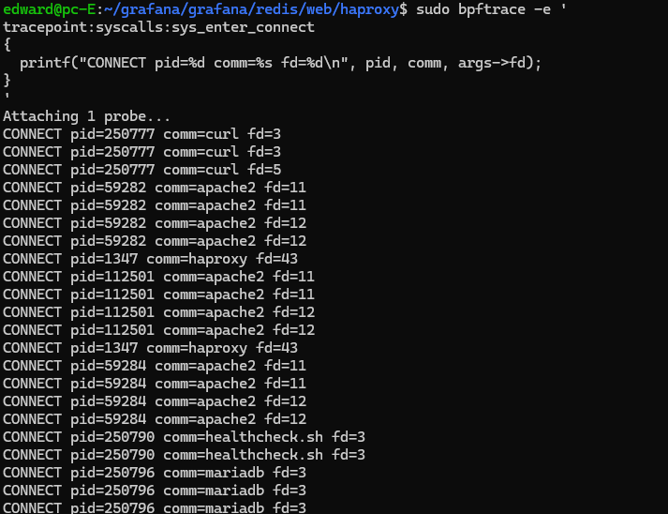

Análisis sección 13:
- ¿Por qué Redis permite que la sesión sobreviva aunque HAProxy envíe solicitudes a web1 o web2?
Porque la sesión no vive en la memoria ni el disco de ningún contenedor web específico, vive en un servicio externo compartido (redis, un tercer contenedor accesible por ambos). No importa cuál backend reciba la petición: los dos leen y escriben la misma clave PHPREDIS_SESSION:<id> en la misma instancia de Redis.
- ¿Qué problema habría si las sesiones se guardaran solo en archivos locales dentro de cada contenedor web?
Se rompería la "sticky-lessness" del balanceo roundrobin: si el usuario inicia sesión en web1 (que guarda /tmp/sess_xxx localmente) y la siguiente petición cae en web2, ese archivo no existiría ahí, la sesión se perdería o el usuario tendría que volver a autenticarse en cada petición.

- ¿Qué relación tiene esto con alta disponibilidad?
Es la base de un diseño "stateless" de las réplicas web: si web1 cae (como probamos en la sección 24), los usuarios pueden seguir usando web2 sin perder su sesión, porque el estado real vive en Redis, no en el proceso caído. Sin esto, cada caída de réplica desconectaría a todos sus usuarios activos.
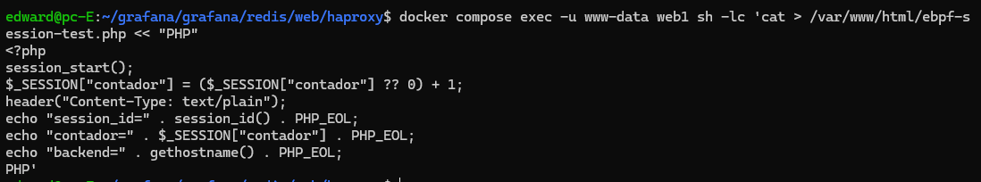
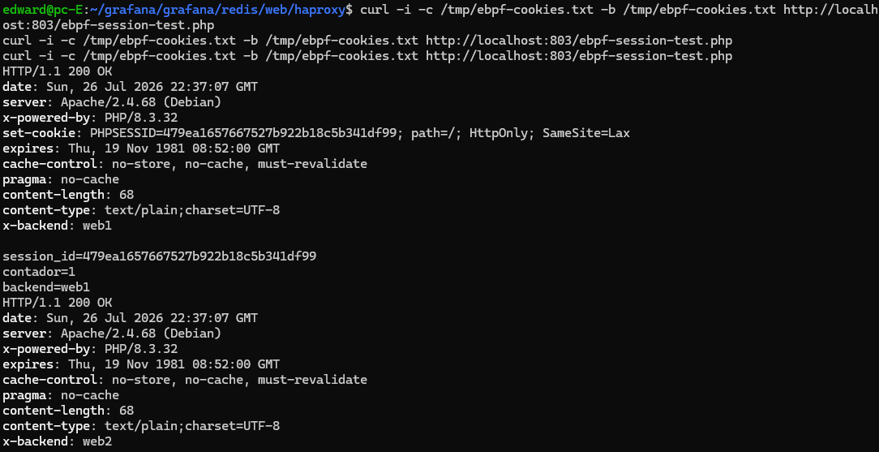
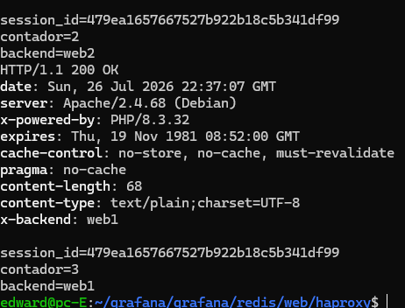
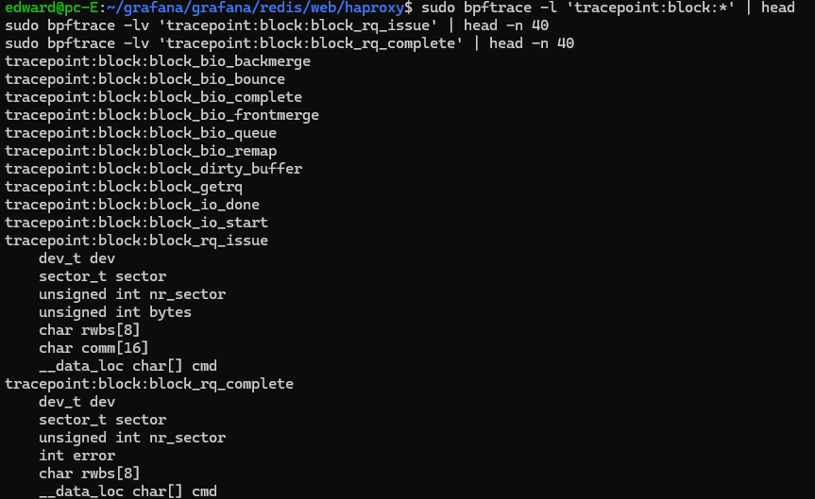

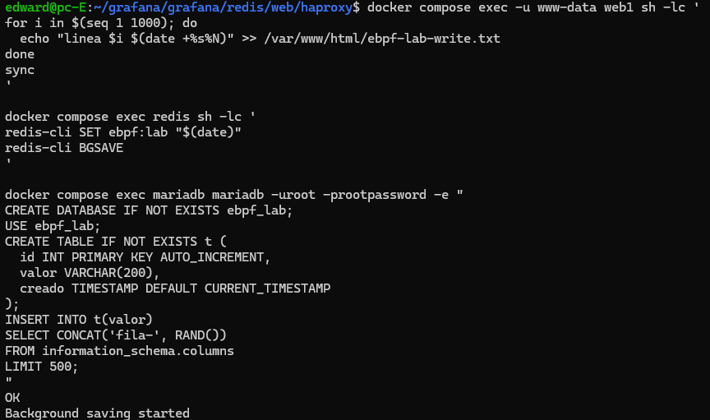

Análisis sección 14:
- ¿Cuál operación produjo más actividad de bloque?
Es difícil aislar una sola porque las tres corrieron en sucesión rápida, pero el volumen sostenido de kworker/2:1H (15 eventos/5s de forma constante) sugiere que la escritura masiva de WordPress (1000 líneas con echo >> seguido de sync) fue la que más presionó el writeback, ya que genera muchas escrituras pequeñas y secuenciales al mismo archivo.
- ¿La actividad de disco observada corresponde únicamente al contenedor?
No, corresponde al dispositivo de bloque físico compartido (sdd, visible en jbd2/sdd-8). Los tres contenedores (web1, redis, mariadb) escriben sobre el mismo disco virtual de WSL2, así que la I/O se mezcla a nivel de kernel sin distinción de "a qué contenedor pertenece" en el tracepoint de bloque.
- ¿Qué capas adicionales podrían influir en la latencia en WSL2?
Al menos tres: (1) el sistema de archivos ext4 dentro de la distro Linux, (2) el disco virtual .vhdx que WSL2 monta sobre el filesystem NTFS de Windows, y (3) el propio hipervisor Hyper-V que WSL2 usa por debajo, cada una añade una capa de traducción antes de tocar el disco físico real.

- ¿Por qué una escritura dentro del contenedor termina observándose como actividad del kernel compartido?
Porque, como ya vimos en la sección 7, un contenedor no tiene su propio kernel ni su propio subsistema de bloque, solo tiene aislado su namespace de montaje (qué rutas ve), pero la ejecución real de la I/O ocurre en el único kernel del host, por eso el tracepoint block:* la captura sin distinguir contenedores.
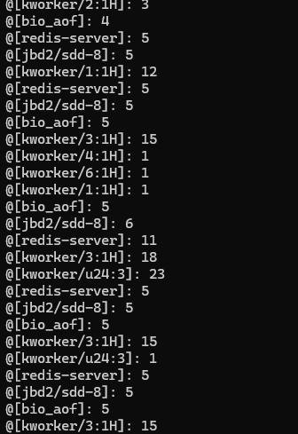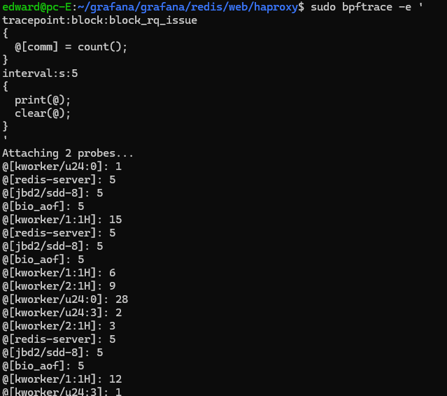
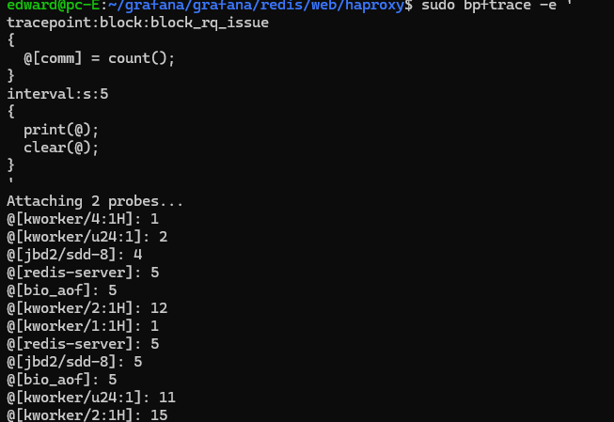
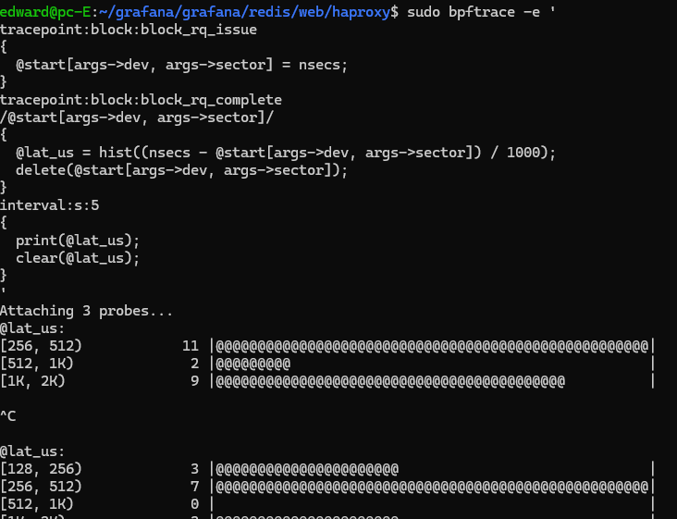

Análisis sección 15:
- ¿El planificador agenda contenedores o procesos/hilos?
Procesos/hilos, nunca "contenedores" como entidad. La traza lo confirmó: solo aparecen nombres reales (apache2, redis-server, runc, mariadbd, swapper/N), el concepto de "contenedor" no existe para el scheduler del kernel.
- ¿Qué procesos aparecen con mayor cantidad de cambios de contexto?
En la traza baseline, dockerd y runc dominaban (>1000 por intervalo), reflejo del overhead constante de gestión de contenedores en WSL2, más que de la carga de la aplicación en sí. apache2 y redis-server se mantenían en niveles moderados (~250-340).
- ¿Cómo se relaciona con cargas CPU-bound, I/O-bound y tiempo de respuesta?
Una carga CPU-bound (como el hash SHA-256 en bucle cerrado) monopoliza su núcleo sin ceder el CPU voluntariamente, pocos cambios de contexto, pero cada uno "cuesta caro" en tiempo de CPU. Una carga I/O-bound (como Apache esperando red/disco) cede el CPU constantemente vía epoll/read bloqueante, muchos cambios de contexto, pero cada uno es barato porque el proceso estaba dormido esperando, no compitiendo por CPU.

- ¿Por qué docker stats y bpftrace muestran perspectivas distintas?
docker stats agrega métricas por contenedor completo (todos los cgroups combinados, muestreado a intervalos fijos), es un resumen macro. bpftrace ve el evento individual de sched_switch en tiempo real, proceso por proceso, es el detalle micro. Uno te dice "cuánto" a nivel global, el otro te dice "quién y cuándo" a nivel de kernel.
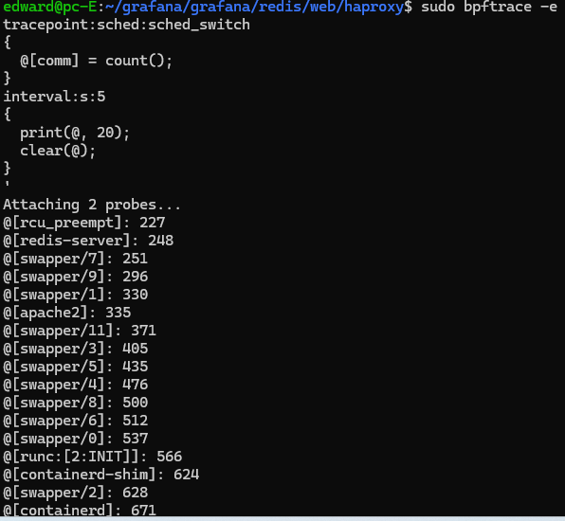
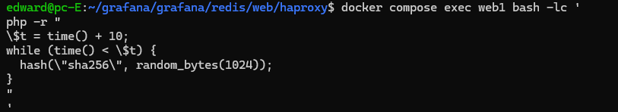
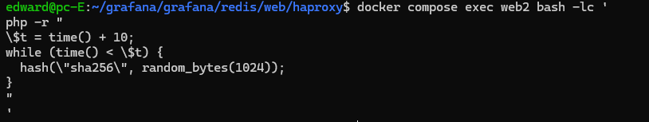
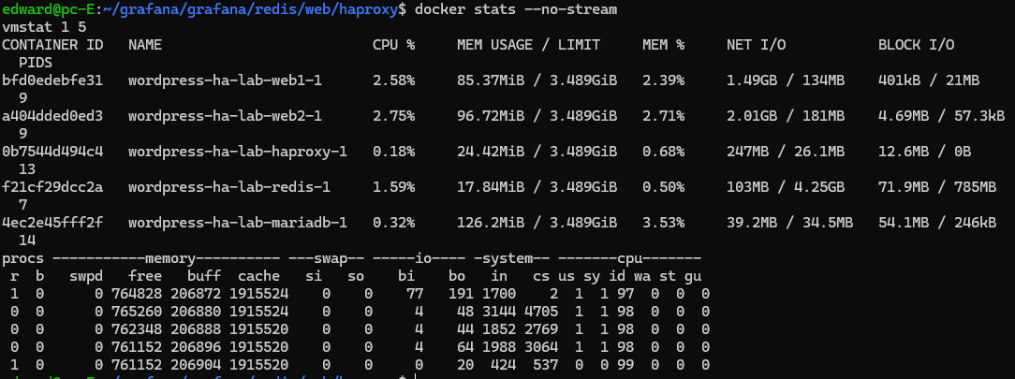
Análisis sección 16:
- ¿Por qué conviene evitar que los archivos queden propiedad de root?
Porque si Apache/PHP corriera como root, cualquier vulnerabilidad en WordPress (una carga de archivo maliciosa, una inyección) le daría al atacante control total del contenedor, incluyendo la posibilidad de modificar cualquier archivo del sistema, el principio de menor privilegio limita el daño posible.
- ¿Qué problema se busca resolver al hacer coincidir UID/GID del contenedor con el host?
El problema clásico de los bind mounts: sin este ajuste, los archivos que crea www-data (UID interno típico 33) quedarían en el host con ese mismo UID numérico, que normalmente no corresponde a ningún usuario real del host, forzando al administrador a usar root/sudo para gestionar esos archivos después. Igualando el UID/GID a orh (1003), los archivos son manejables directamente por ese usuario del host.
- ¿Por qué no conviene hacer chown -R automático sobre todo /var/www/html cada vez que inicia el contenedor?
Porque con una instalación grande de WordPress (miles de archivos), un chown -R recursivo en cada arranque es lento, genera I/O innecesaria, y puede pisar permisos personalizados que el administrador haya configurado deliberadamente en archivos específicos (como wp-config.php con 600). Por eso nuestro entrypoint (sección 8.2) solo remapea el UID/GID de www-data y prepara directorios internos de ejecución nunca toca recursivamente el contenido del bind mount.
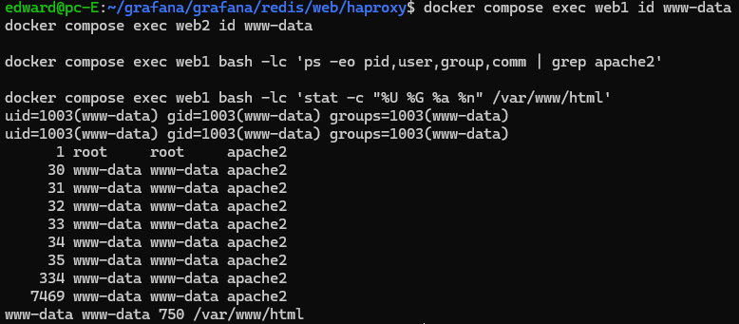
Sección 20 — Preguntas finales de reflexión
- ¿Diferencia entre observar por logs vs. desde el kernel?
Los logs muestran lo que la aplicación decidió registrar, un evento de negocio ya interpretado ("usuario X inició sesión"). El kernel muestra lo que realmente ocurrió a nivel de sistema, sin filtrar ni interpretar: cada syscall, cada byte movido, cada cambio de contexto, incluso lo que la aplicación nunca pensó en loguear (como los access() fallidos buscando .htaccess).
- ¿Por qué eBPF es útil en ambientes con contenedores?
Porque observa desde el único punto que todos los contenedores comparten inevitablemente: el kernel del host. No necesita instrumentación dentro de cada contenedor, ni agentes por contenedor, un solo programa eBPF ve todo el ecosistema a la vez, como demostramos en la sección 11.2 comparando con strace.
- ¿Qué eventos correspondieron a procesos?
sched:sched_process_fork, sched:sched_process_exec (secciones 7-8), la creación de runc, sh, curl, mariadb en cascada.
- ¿Qué eventos correspondieron a red TCP/IP?
sys_enter_connect, sys_enter_accept4, sys_enter_sendto, sys_enter_recvfrom (secciones 11-12) , las conexiones de Apache hacia Redis/MariaDB, y de HAProxy hacia los backends.
- ¿Qué eventos correspondieron a almacenamiento?
block:block_rq_issue, block:block_rq_complete (sección 14), mostrando que la I/O real la ejecutan hilos del kernel (kworker, jbd2), no los procesos de aplicación directamente.

- ¿Qué eventos correspondieron al planificador de CPU?
sched:sched_switch (sección 15), revelando que se agendan procesos/hilos reales, nunca "contenedores" como unidad.
- ¿Qué información sensible podría exponerse mediante trazas eBPF?
Mucha: en nuestras propias capturas vimos credenciales de MariaDB en texto plano dentro de comandos, contenido de peticiones HTTP completas (headers, incluso cookies de sesión de WordPress), y rutas de archivos internas. Un programa eBPF corre con privilegios de root y puede leer prácticamente cualquier dato en tránsito por el kernel, por eso el acceso a herramientas como bpftrace debe restringirse cuidadosamente en producción.

- ¿Relación con procesos, memoria, I/O, red y seguridad?
El laboratorio recorrió los cinco pilares clásicos de un sistema operativo aplicados a un caso real: procesos (fork/exec de contenedores), memoria (caché de página antes de tocar disco), I/O (bloque vs. red), red (TCP entre microservicios), y seguridad (aislamiento vía namespaces/cgroups, UID/GID no-root, y el riesgo de observabilidad excesiva).

Conclusiones
Este laboratorio deja claro que un contenedor no es una máquina aislada: es solo un conjunto de procesos Linux normales con namespaces y cgroups aplicados, compartiendo un único kernel con el host, por eso eBPF pudo verlo todo sin importar la "frontera" del contenedor. Esa visibilidad resultó además más completa que la de herramientas tradicionales como strace, que exige saber de antemano a qué proceso adjuntarse y puede quedarse ciega si eliges el equivocado (como pasó con el maestro de HAProxy), mientras que bpftrace observa el kernel de forma global y permite filtrar después.
Lo que también quedó en evidencia es que el comportamiento aparentemente simple de la aplicación esconde bastante trabajo de kernel por debajo: una sola petición HTTP dispara docenas de syscalls, y una escritura en disco no la ejecuta directamente el proceso de aplicación, sino que pasa por caché de página y termina resolviéndose vía hilos del kernel. Y el diseño de alta disponibilidad del stack no se sostiene en "magia" de Docker, sino en decisiones concretas, sesiones en Redis en vez de archivos locales, UID/GID remapeados dinámicamente para evitar root, balanceo verificable con evidencia real que la traza permitió confirmar una por una.
Por último, vale la pena cerrar con una nota de seguridad: las mismas trazas que sirvieron para aprender también expusieron datos sensibles (credenciales, cookies, contenido de peticiones), así que el acceso a herramientas como bpftrace en producción merece el mismo cuidado que cualquier acceso root.

